Proyecto 1 Minijuego en Greenfoot

*Entrega 1*

1. Entrevista
   1. ¿Cuál es su nombre, edad?
      1. Samuel Argueta, tengo 19 años.
      2. Diego Alonzo, tengo 20 años.
   2. ¿Qué piensa acerca de los juegos de computador?
      1. Los juegos de computadora son muy agradables para distraerse, es mi manera de entrar en modo difuso. Es complementaria en mi vida.
      2. Son divertidos, me relajan, es como para escapar de las tareas cotidianas.
   3. ¿Qué juegos le gusta?
      1. Le gustan los juegos de acción, algunos de estrategias como Clash of Clans.
      2. Me gusta jugar juegos de estrategia, también juegos simples como space invaders, incluso juegos como zombie highway, o juegos estilo doodle jump.
   4. ¿Prefiere juegos de multijugador o individual?
      1. Ambos, en multijugador no es tan directo, sino que es más libre, en el caso de individual vas a tu ritmo.
      2. En mi caso prefiero juegos individuales, sobretodo porque me conecto conmigo mismo, y me desconecto de todo lo demás.
   5. ¿Prefiere juegos que incrementen su dificultad?
      1. Un poco, pero no tanto, se refiere en que no se quiere volver profesional en el juego, sino que sea diferente.
      2. Un poco, sin embargo, no me gusta que sea complicado, sobretodo porque busco que un juego me relaje y que me des estresé.
   6. ¿Ha jugado doodle jump? ¿Le gustó?
      1. Nunca lo jugué.
      2. Sí lo jugué y me gustó un montón. Tenía amigos que lo jugaban y sobretodo era como para jugar entre clases, para ver quién conseguía el mayor score.
   7. ¿Le gusta la simpleza en los juegos? ¿Por qué?
      1. Le gusta la simpleza en los juegos, no necesita ser la gran cosa para entretener.
      2. Sí me gusta que los juegos sean simples en general, sin tantas complicaciones, sobretodo porque así no es complicado de jugarlo y no te sientes tonto cuando comienzas a jugarlo.
   8. ¿Qué es lo que busca en un juego?
      1. Que me entretenga.
      2. Busco que me entretenga y que me permita desconectarme de mi mundo en parte.
   9. ¿Qué es lo que normalmente juega?
      1. GTA, call of duty, counterstrike, army men RTS.
      2. Clash Royale, Spiderman, Bulletforce, Fifa.
   10. ¿Qué es lo que normalmente le transmiten los juegos?
       1. Felicidad aunque sí es demasiado complejo estrés.
       2. Dependiendo me transmiten desconexión y felicidad, aunque también podría sentir presión.
2. Mapa de Empatía

ODS seleccionado bienestar y salud debido a que estoy buscando que los usuarios tengan bienestar al momento de utilizar mi juego.

1. How Might We?
   1. ¿Cómo podríamos hacer que el juego sea divertido?
   2. ¿Cómo podríamos hacer que el juego sea simple?
   3. ¿Cómo podríamos relajar al usuario?
   4. ¿Cómo podríamos entretener al usuario?
   5. ¿Cómo podríamos des estresar al usuario?
2. Lluvia de ideas
   1. Un juego estilo doodle jump donde solo se tenga que mover las flechas para izquierda o derecha.
   2. Un juego estilo ajedrez o algo de estrategia, de manera que sea estrategia lo que se desarrolle. O un juego estilo clash of clans, de manera de que se desarrollen pequeñas guerras entre personajes.
3. Prototipo en papel
   1. El prototipo en papel de la primera idea.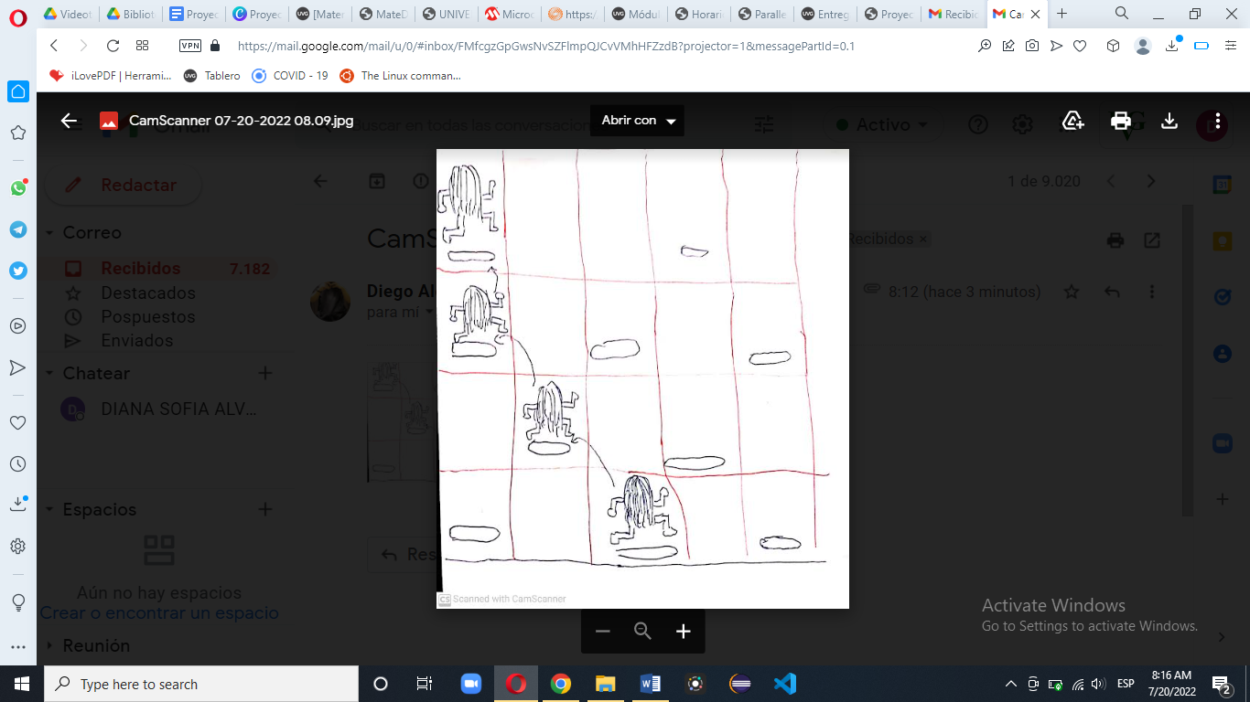
   2. El prototipo en papel para la segunda idea.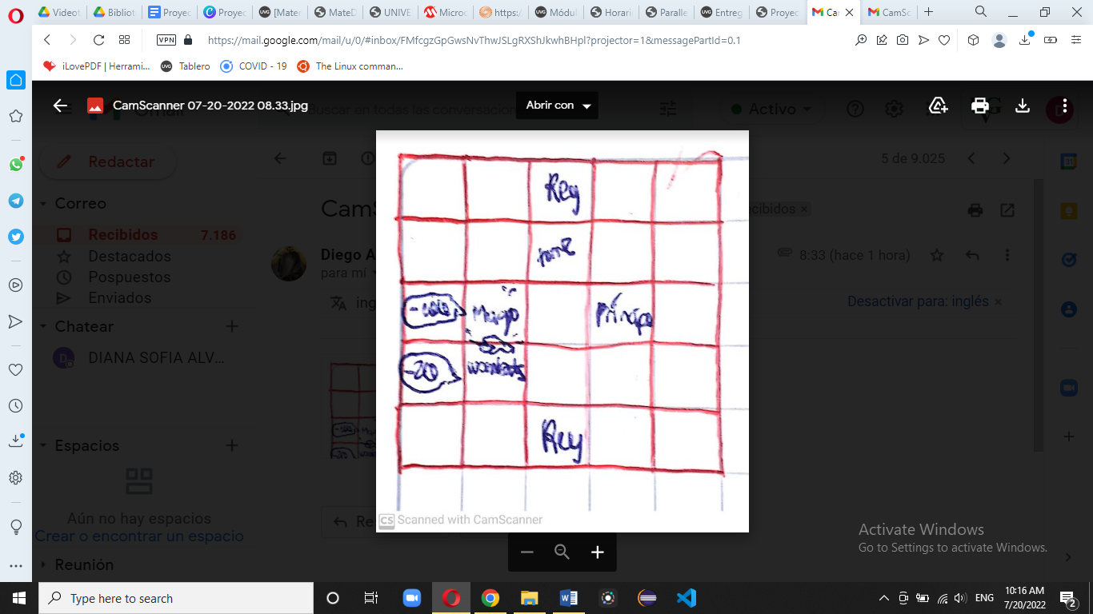
4. Validación del prototipo con usuarios
   1. Gabriela Marroquín, 19 años: Se observa bien la idea del doodle jump debido a que se observa como una forma simple en la que se pueda jugar. Además, su simplicidad permite que se disfrute fácilmente de manera que permita que me relaje fácilmente. Sin embargo, no me gustó la segunda idea debido a que suena muy complejo, de manera que realmente puede llegarme a estresar en vez de que me lo disfrute. Así mismo, el mayor problema que le veo es que es demasiado cargado y requiere que se conozca de muchos mecanismos dentro del juego para que se pueda empezar a jugar.
   2. Óscar Tamayac, 19 años: La primera idea es simple, aunque podría agregársele ciertas cosas, sin embargo, lo que más me gusta es que no se necesita jugarlo bastante para poderlo jugar perfectamente, además, parece ser entretenido y sobretodo divertido. La segunda idea me gusta porque es muy juego de estrategia y aunque es un poco como un juego que requiera que tenga que jugar bastante estaría de acuerdo en invertir mi tiempo para poder avanzar bastante en este juego.
5. Concepto del juego
   1. Personajes
      1. Un personaje que sea tipo como tío cosa, de manera que sea el personaje principal que nosotros queramos usar.
      2. Tendría un personaje malo que no pueden tocar porque si no nos matan.
      3. Probablemente herramientas para avanzar, cohetes y demás, que nos permite subir más rápido.
   2. Ambiente
      1. Sería un ambiente compuesto por plataformas.
      2. Sería un ambiente sin fondo como tal.
   3. Reglas
      1. Mientras más subas más puntos ganas.
      2. Sí caes o tocas un malo pierdes el juego.
      3. Puntuación más alta. Realmente no puedes ganar como tal.
      4. Por cada cuadro que avances logras 20 puntos.
6. Planificación de tareas fase 1

|  |  |  |  |  |  |
| --- | --- | --- | --- | --- | --- |
| Días/Actividades | Lunes | Martes | Miércoles | Jueves | Viernes |
| Entrevista |  |  |  |  |  |
| Mapa de Empatía |  |  |  |  |  |
| How might we’s/ Lluvia de ideas |  |  |  |  |  |
| Prototipo en Papel |  |  |  |  |  |
| Validación del prototipo con usuarios |  |  |  |  |  |
| Concepto del juego |  |  |  |  |  |
| Planificación de tareas |  |  |  |  |  |